注意：本试题共十二道大题，满分150分，答题时间为3小时，其中第四、第五、第十一题答案写在试卷纸上，其它各题的答案均应写在由考场发给的专用答题纸上，答在其它地方为无效。

一、选择题（每小题只有一个正确选项。本题共7小题，每小题2分，共14分）
1、有两个平面机构的自由度都等于1，现用一个带有两铰链的运动构件将它们串联成一个平面机构，则其自由度等于 。
A． 0 B．１ C．2
2、铰链四杆机构的压力角是指在不计摩擦情况下，连杆作用于 上的力与该力作用点速度之间所夹的锐角。
A．原动件 B．机架 C．从动件
3、齿数Z =42，压力角α=20°的渐开线标准直齿外齿轮（正常齿），其齿根圆
基圆。
A．大于 B．等于 C．小于
4、对心直动尖顶从动件盘形凸轮机构的推程压力角超过许用值时，可采用
措施来解决。
A．增大基圆半径 B．减小基圆半径 C．改变凸轮转向
5、设计普通V带传动时，应使小带轮的基准直径d_{d1}大于等于最小基准直径d_{dmin}，这主要是为了 。
A．减小传动尺寸 B．减小带的弯曲应力 C．加大包角
6、三角形螺纹用于联接，是因为 。
A．自锁性好 B．传动效率高 C．防振性好
7、下列三类同尺寸的滚动轴承中， 承受轴向载荷的能力最大。
A．深沟球轴承 B．圆锥滚子轴承 C．推力球轴承

二、判断题（本题共8小题，每小题2分，共16分。正确的打√，错误的打×。）
1、曲柄滑块机构一定有死点位置存在。 ( )
2、在盘形凸轮机构中，从动件作等速运动时将产生柔性冲击。 ( )
3、用同一把齿条插刀加工m、z、α均相同的标准齿轮和变位齿轮，它们的分度圆直径相同。 ( )
4、斜齿圆柱齿轮的标准参数在法面，蜗杆的标准参数在轴面。 ( )
5、双头螺栓联接常用于被联接件之一较厚，不便加工通孔，且需经常拆卸的场
合。 （ ）
6、在带传动中，带中的最大应力发生在松边与小带轮的接触处。 （ ）
7、闭式齿轮传动的主要失效形式是齿面磨损。 （ ）
8、对一个具体的轴承，其寿命是可以预先知道的。 （ ）

三、（10分）试列出公式计算图示机构的自由度（若有复合铰链、局部自由度、虚约束，请指出），并判断此机构是否具有确定的运动。
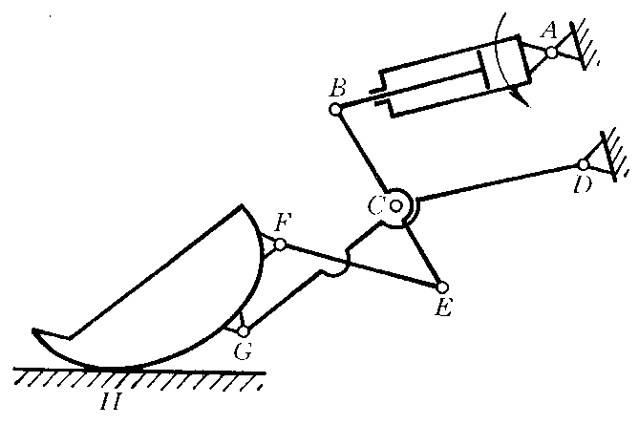

四、（12分）图示偏置曲柄滑块机构，已知各构件长度（比例尺μ_{l} =0.001m/mm），曲柄AB为原动件。试用作图法表示：
（1）滑块的行程H；（3分）
（2）极位夹角θ；（3分）
（3）机构出现最小传动角时AB′C′的位置及最小传动角γ_{min}；（3分）
（4）如果该机构用作曲柄压力机，并要求有急回运动特性，且滑块向右运动是冲压工件的工作过程，试确定曲柄的合理转向。（3分）

五、（10分）已知凸轮机构如图所示，A点为偏心圆盘圆心，凸轮逆时针方向
转动。试在图上标注：
  - 凸轮的基圆半径r；（2分）
  - 从动件的升程h；（2分）
  - 推程运动角δ_{r}；（2分）
  - 当凸轮从图示位置再转过90°时，从动件的位移s ；（2分）
  - 当凸轮从图示位置再转过180°时，机构的压力角α 。（2分）

六、（12分）已知一对正确安装（即标准安装）的渐开线直齿圆柱标准齿轮外啮合传动，中心距a=100mm，模数m=4mm，压力角α=20°，小齿轮主动，传动比i₁₂=ω₁/ω₂=1.5。
试计算：（1）两个齿轮的齿数z₁、z₂；分度圆直径r₁ 、r₂；（8分）
（2）此时两个齿轮的节圆直径r₁′ 、r₂′及啮合角α′。（4分）

七、（12分）图示轮系中，已知z₁=z₄'=15，z₂=80，z₃=120，z₄=45，z₅=18，z₆=24，试求传动比i₁₆。
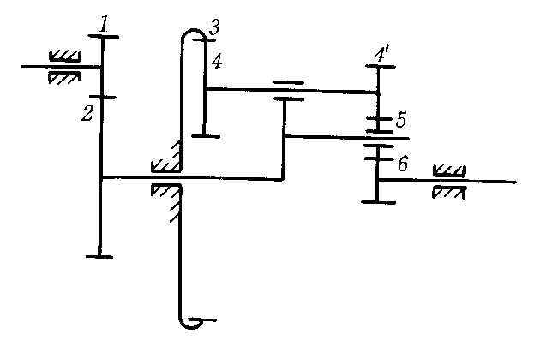
H
八、（12分）如图所示，用六个M16（小径为13.836mm）的普通螺栓联接的钢
制液压油缸，螺栓6.8级，安全系数S=2，缸内油压p=2.5MPa，为保证紧密性要求，剩余预紧力Q_{P}′ ≥1.5F，且$\frac{C_{F}}{C+C_{L}}=0\text{.}7$，求预紧力Q_{P}的取值范围。
九、（8分）有一输送机的传动装置采用3根B型V带传动。其包角α₁=120°，V带和带轮之间的当量摩擦系数f_{v} =0.4，单根带初拉力F₀=140N，主动带轮基准直径d_{d1}=200mm，转速n₁=960r/min。试求该V带传动所能传递的最大功率（不计带的质量）。

十、（10分）一对标准直齿圆柱齿轮传动，小齿轮（主动）的转速n₁=970r/min，
载荷系数K=1.3,模数m=3mm，齿宽系数φ_{d}=$\frac{b}{d_{1}}$=1，齿轮各参数及许用应力值如下：
主动轮：Z₁=25，Y_{Fa1}=2.65，Y_{sa1}=1.59，[σ_{H}]₁=600 MPa，[σ_{F}]₁=450 MPa
从动轮：Z₂=75，Y_{Fa2}=2.25，Y_{sa2}=1.76，[σ_{H}]₂=500 MPa , [σ_{F}]₂=430 MPa
按接触疲劳强度求这对齿轮传动能传递的最大功率P_{max}。
（附： σ_{H}=Z_{H}Z_{E}Z_{ε}$\sqrt{\frac{2{\text{KT}}_{1}(u+1)}{\text{bd}{}^{2}u}}$≤[σ_{H}]， σ_{F}=$\frac{2{\text{KT}}_{1}}{{\text{bd}}_{1}m}$Y_{Fa}Y_{sa}Y_{ε}≤[σ_{F}] ，
Z_{H}=2.5，Z_{E}=189.8$\sqrt{\text{MPa}}$，Z_{ε}=0.89，Y_{ε}=0.70）
十一、(14分)图示直齿圆锥齿轮——斜齿圆柱齿轮减速器，4轮转向如图所示。若1轮主动，试画出：
（1）各轴转向；（4分）
（2）为使Ⅱ轴上两齿轮的轴向力抵消一部分，齿轮3、4的螺旋线方向；（4分）
（3）锥齿轮2和斜齿轮3的受力图（用三个分力表示）。（6分）
十二、（20分）图示轴的转速为n=965 r/min，其两端“背靠背”地安装一对30208/p6轴承（C=59800N，C${}_{0}$=42800N，派生轴向力S=R/2Y），轴承所受的径向载荷R${}_{1}$=5000N，R${}_{2}$=2200N，作用在轴上的轴向载荷F${}_{A}$=1500N，方向如图所示，轴的工作温度低于120℃，载荷系数f${}_{d}$=1.25，试求两轴承的寿命分别为多少小时？
附表：
30208/p6轴承 | A/R≤e | X=1 Y=0
e=0.37 | A/R>e | X=0.4 Y=1.6

